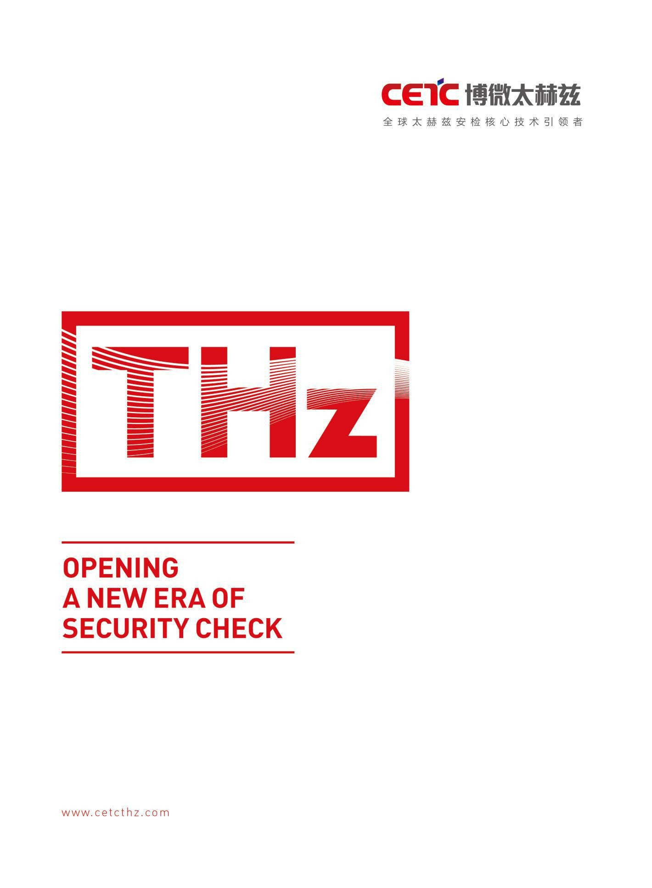

**TeraSnap B04-M型**

**开放式太赫兹成像人体安检系统**

**产品白皮书**

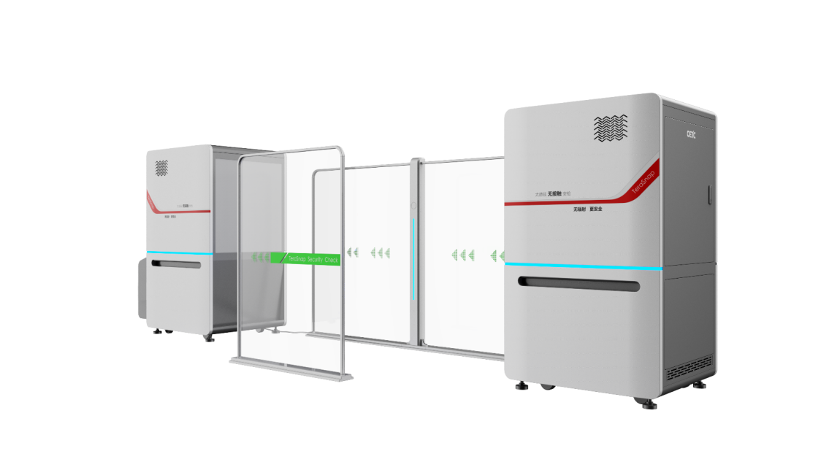

**博微太赫兹信息科技有限公司**

**二〇二四年九月**

# 单位简介

博微太赫兹信息科技有限公司（以下简称博微太赫兹或公司）专注于太赫兹与毫米波技术产品开发与生产，服务国防安全及公共安全等领域，是国内率先实现太赫兹产业化的中国电科下属企业。公司于2016年12月注册成立，注册资本8255.4429万元，是国资委下属军民融合以及科技创新成果转化激励的试点企业，是央企改革试点单位。

公司首创了TeraSnap系列太赫兹人体安检系统，并研制了毫米波安全检查设备，广泛服务于国防安全与公共安全领域：连续多年保障国家大型活动的安全，助力中国国际进口博览会、博鳌亚洲论坛、首届数字中国建设峰会、珠海航展等重大论坛展会，保障会议的安全进行，特别是在中国国际进口博览会上部署了28套产品，极大提升了安检效率；保障国防安全要地涉密载体的安全，设备服务于某军种基地、某保密基地，取得良好效果；保障公共安全重要场所的安全，在新疆多个检查站设立太赫兹安检系统试点示范工程，在上海、合肥、广州、昆明等地铁路、地铁、机场铺设设备，实现了公共区域大客流量的智能人体安全检查。

公司坚持自主创新，取得多项重大技术突破，获得一系列重大资质和科技奖励。公司成功获批国家高新技术企业、国家知识产权优势企业、安徽省“专精特新”中小企业、安徽省大数据企业、安徽省商标品牌示范企业等资质。公司太赫兹成像安检系统系列产品先后荣获安徽省科学技术奖一等奖、安徽省专利优秀奖、中国电子科技集团有限公司科学技术奖一等奖、安徽省电子信息科学进步奖一等奖等奖项。

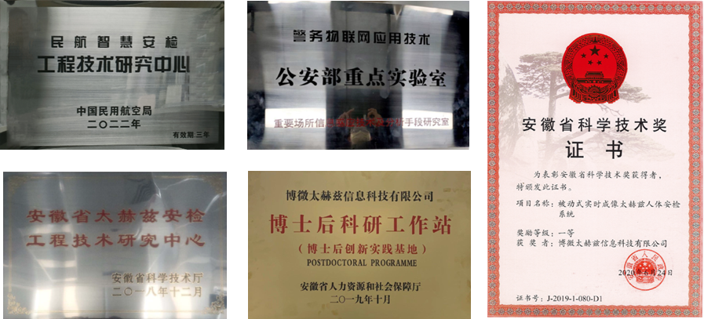

图 1 公司部分资质荣誉

# 技术背景

传统安检方式主要通过X光透射成像技术进行行李包裹的安全检查，通过金属探测安检门对人体进行金属探测，再辅以安检人员手工“拍、摸、按、压”来发现被检人员携带的可疑物品。传统安检方式应用广泛，但仍存在众多不足，如需被检人员配合进行接触式检查，体验不佳，受社会排斥；金属安检门只响应金属材质物质，存在安检漏洞，且误报太高难以对人群有效甄别；依赖于人工检查，效率低且安检过程中信息无法自动留存，事后难以追溯等等。社会亟需大客流场景下的非接触式人体安检技术和产品。

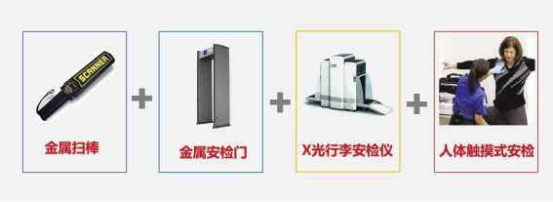

图 2 传统安检方式

近些年来，在人体安检领域，主要有背散射X射线成像、主动式毫米波成像以及被动式太赫兹成像三种技术。三种技术的共同点是利用这些波段的电磁波都能够穿透衣物的特性，采用成像的方式对隐藏在人衣物中的物品进行检查，在屏幕上显示出物品的形状和所在的位置。X光背散射系统成像精度高，但因X光能量高，属于电离辐射，影响人体健康，不适于面向大众的公共安全检查。而主动式毫米波系统成像精度较高（毫米级），但成像速度较慢（秒级），实际使用中需要被检人员配合停留安检，不适于大客流非配合式安检。被动式太赫兹系统是通过接收人体自身辐射进行反演实时成像，具有快速成像能力（高于5帧/秒），且具有较适宜的成像精度（厘米级），在不暴露人体生理细节的同时，实现常规危险物品的检出。在实际使用中只需要被检人员自然行走通过安检区域即完成安检，适用于面向大众的大客流场景下的安全检查。

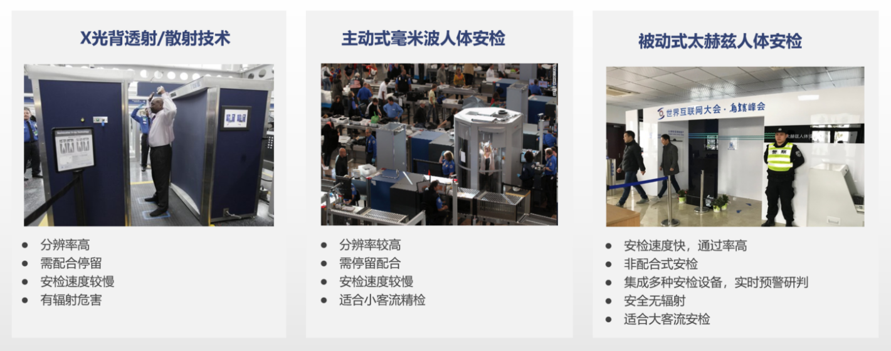

图 3 新型人体安检设备

太赫兹频段电磁波（简称太赫兹波）是频率介于0.1THz～10THz（1THz=10^12Hz）之间的一种电磁波，被评为改变世界的十大技术之一，具有重要的研究意义和应用价值。太赫兹人体安检是一种非常理想的安检手段，以图像形式显示人体体表携带物品的位置、形状信息，具有检出速度快、检测范围广、自动识别、隐私保护等传统安检无法比拟的优点，摆脱了人体安检效果完全依赖于安检员的投入及专注程度。其中被动式成像技术利用人体自身辐射的太赫兹波作为成像介质，不需要额外的太赫兹信号源对人体进行辐照，无辐射，更安全，更易被社会大众接受。

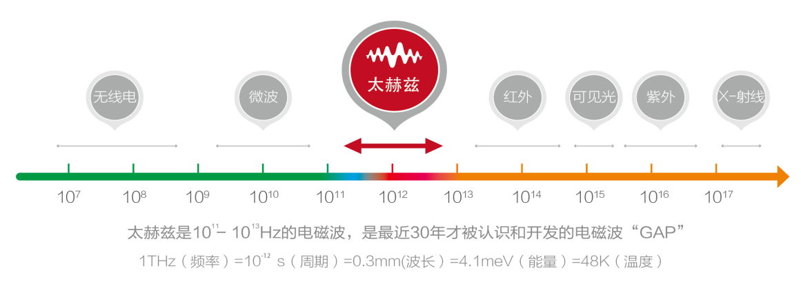

图 4 太赫兹波在电磁波谱中的位置

# 国内外现状

太赫兹人体成像安检技术，欧美国家起步比较早，比较有代表性的企业有英国DB公司，美国的L3、Millivision公司，德国的罗德施瓦茨公司。Millivision公司是最早研制太赫兹实时成像安检仪的企业，但其使用的太赫兹探测组件的性能差，导致其产品成像质量不高，基本没有形成大的市场订单。英国DB公司基于220GHz外差辐射计技术，开发了MINI型太赫兹实时成像安检仪，其采用实孔径焦平面成像原理，受制于成像孔径大小限制，其成像分辨力差，不符合民航高标准安检需求，其主要应用于海关领域稽查走私。

在国内太赫兹人体安检技术领域，随着化合物半导体技术的主机成熟，国内太赫兹芯片技术取得较大进步，“十三五”期间，国内涌现出很多太赫兹整机开发的厂商，如博微太赫兹、航天易联、天和防务、同方威视、亨通太赫兹、欧必翼等，太赫兹成像主机也从原来的照相式升级为摄像式，目前在边防公安检查站、地铁、高铁、海关等领域应用案例较大，博微太赫兹是该技术及产品的龙头企业，其产品销售国内外多个行业，累计销售超600套，多年国内相关产品市场占有率70%以上。

# 技术原理

太赫兹人体安检系统，采用被动式太赫兹成像原理。根据黑体辐射原理，所有不处于绝对零度的物体均对外辐射电磁波，人体自身就是一个太赫兹辐射体。太赫兹频段电磁波（简称太赫兹波）对棉、麻、毛等织物材料具有优异的穿透性，因此人体自身辐射出的太赫兹波可以穿透衣物进而被太赫兹波接收设备接收；而人体携带的各种物品，如金属、液体、粉末、胶体等对人体辐射出的太赫兹波有不同程度的吸收和阻挡。通过一定的方式，接收人体辐射的太赫兹波时，人体体表上无物品覆盖部位与有物品遮挡部位的太赫兹强度存在差异，会最终表现为人体太赫兹图像上存在黑色斑点及轮廓。通过对太赫兹图像中斑点及轮廓的位置、形状、大小、数量等信息的识别判断物品的危险性，实现影像化的人体安检。

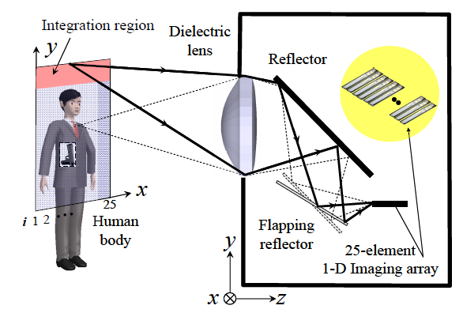

图 5 被动式太赫兹成像技术原理示意图

我司被动式太赫兹人体安检系统是国内第一个具有自主知识产权，首个获得公安部认证的采用太赫兹人体成像技术的安检产品。

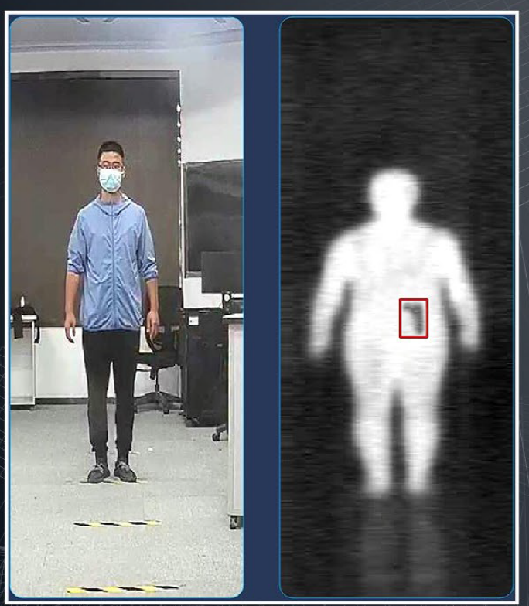

图 6 人体太赫兹图像

# 产品介绍

## 产品概述

Terasnap B04-M型开放式太赫兹成像人体安检系统（以下简称安检系统）集成被动式太赫兹人体实时成像技术及基于深度学习的智能分析技术：利用被动式实时成像技术获取人体体表外藏匿物品信息；利用深度学习的智能分析技术从太赫兹实时视频流中提取物品的位置及形状信息，滤除常见日常安全物品，实现对被检人员体表外携带疑似禁限带物品的检出和报警。

## 查验流程

太赫兹人体安检系统只对人体进行安检，不检查个人行李。建议与X光行李扫描器配合使用或单独托运个人行李，为了更好地发挥系统的安检功能，需要遵循规定的查验流程，具体如下：

第一步：被检人员进入安检区域前，将随身携带的箱包等行李放入X光行李安检机或者其他地方，本产品仅对人体进行安检，不检查箱包行李；

第二步：在安检过程中，安检区域内同一时刻只允许出现一名被检人员，现场安检人员需要人为控制进入安检区域的人流速度，避免产生拥挤；

第三步：被检查人进入安检通道时，应保持正常的行走姿势和速度。不允许打电话、打手机、抱头、弯腰等不自然的行走动作，如停留、跳跃等；

第四步：被检人员走出安检区域，系统向安检人员报出人体安检结果，根据报警结果，安检人员对被检人员进行相应的复检；

第五步：人体安检报警结果会给出人体携带疑似危险品的区域，安检人员根据提示、对被检人员进行质询，要求对方取出可疑物品后进行进一步判断，并优先对可疑部位进行手持金属探测和触摸复检，然后以该部位为中心向身体其他部位延伸进行复检。

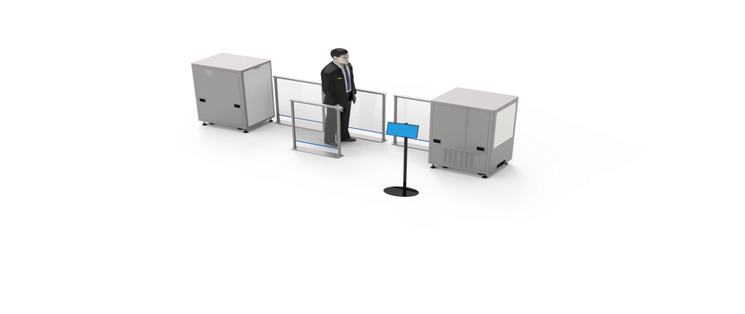

图 7 系统安装部署示意图

## 系统组成

Terasnap B04-M型开放式太赫兹成像人体安检系统由太赫兹成像主机、中控电脑、智能图像处理模块（NPU）等硬件组成，并配备太赫兹智能判图软件和太赫兹系统软件。

表 1 系统主要硬件组成及数量明细表

|  |  |  |  |  |
| --- | --- | --- | --- | --- |
| **序号** | **名称** | | **数量** | **单位** |
| 1 | 太赫兹成像主机（B04-M型） | | 2 | 台 |
| 2 | 中央控制系统 | 中控电脑 | 1 | 台 |
| 3 | 智能图像处理模块（NPU） | 1 | 套 |
| 4 | 交换机 | 1 | 台 |
| 5 | 显示器 | 1 | 台 |



图 8 系统组成示意图

太赫兹成像主机由硬件与软件两个部分组成，硬件中包含太赫兹准光路、摆镜模块、探测模块、电气模块以及机械结构及外壳等；软件为嵌入式软件，内含构图算法。

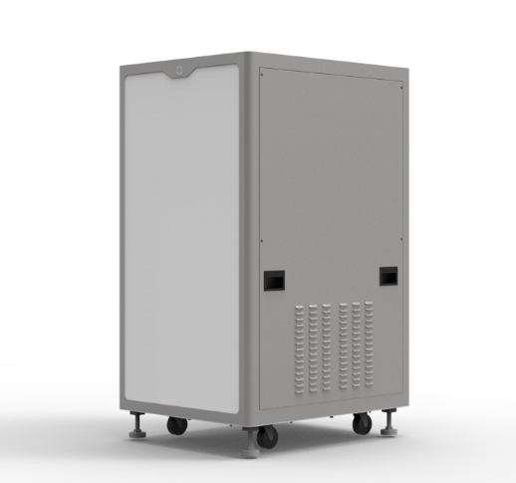

图 9 B04型太赫兹成像主机实物图

## 产品功能

系统主要功能见下表所示：

表 2 系统主要功能汇总

| **序号** | **主要功能** | **技术要求** |
| --- | --- | --- |
| 1 | 安装部署方式 | 太赫兹成像主机支持落地式、悬挂式两种安装方式 |
| 2 | 辅助安检设备 | 太赫兹成像主机可开放式使用，不需要设置封闭/半封闭安检通道，或环境控制设施 |
| 3 | 动态实时成像功能 | 系统可对被检人正面和背面进行非接触式实时成像，被检人可在直接通过无需停留，太赫兹图像为动态实时图像 |
| 4 | 隐匿物检验功能 | 系统能够检出被检人棉质衣物/羽绒服/麻质衣物/羊毛衫覆盖下携带的隐匿物，并给出位置框选 |
| 5 | 物品检测功能 | 系统能检测出被检人携带的金属（包括电子产品）、陶瓷、粉末、液体、胶体、纸币、生物组织等在内的多种物品 |
| 6 | 数据查询功能 | 1、可通过时间轴查看历史图像和视频，且被检查人员的光学图像和太赫兹图像一一对应；  2、可查询不少于90天安检统计信息功能，包括每日通行人次信息、每日报警人次信息、每日设备故障时间信息等，其结果可以柱形图、饼图形式展示，并可设置查询的起始时间和终止时间；  3、数据支持检索查询及导出，并支持将安检信息生成检测报告；  4、系统具备USB接口及RJ45网口，可外接打印机，用于打印相关数据/报告 |
| 7 | 数据存储功能 | 1、可自动录像及存储可见光图像、太赫兹图像等数据：存储容量不少于200万幅图像，存储时间不少于100天；  2、可设置存储位置及清除时间； |
| 8 | 历史回放功能 | 可回放最近100组通行人员的可见光抓拍图像及对应的太赫兹扫描图像，且可见光抓拍的人员正面及背面图像与太赫兹扫描的人员正面及背面图像一一对应显示 |
| 9 | 图像处理功能 | 具备图像处理功能，包括图像增强、图像反色、图像伪彩色、图像镜像等 |
| 10 | 用户管理功能 | 系统设有user和admin两个账号，在系统登录时，需要输入正确用户名及密码以通过身份验证，验证不通过时，无法操作软件 |
| 11 | 视频监控功能 | 太赫兹成像主机具有一路光学摄像机，根据光学摄像机的拍摄方位角，可对指定区域进行实时视频监控 |
| 12 | 显示功能 | 系统可实时同步显示被检人的太赫兹图像和光学图像，且太赫兹图像与光学图像一一对应 |
| 13 | 光学辅助定位功能 | 系统可同步在光学图像上定位框选太赫兹图像中检查到的物品 |
| 14 | 自动报警功能 | 1、系统对被检查人员随身携带危险品和违禁品自动报警，并智能滤除人体外携带的手提袋、挎包等物品；  2、报警形式可同时包含声、光、软件显示等方式； |
| 15 | 自校准功能 | 太赫兹成像主机具有自校准功能，无需人工校准 |
| 16 | 灵敏度自定义功能 | 系统的探测灵敏度在admin账号下可根据需求自定义修改，出厂默认设置有高、中、低三个等级 |
| 17 | 状态监控功能 | 系统具有自检及状态监控功能，可对各分系统（太赫兹成像主机、NPU）的状态和探测情况进行监视和故障检测 |
| 18 | 远程控制功能 | 系统可由软件通过网络远程控制多套设备，读取系统的数据、图像以及对系统进行开关机 |
| 19 | 联网功能 | 具备RJ45网口，可通过规定的网络传输协议，可将可见光图像、太赫兹扫描图像、设备状态信息等上传至上层管理系统或专用网络 |
| 20 | 环境适应性 | -5℃～28℃（室内环境，无阳光直射，无强电磁干扰） |
| 21 | 电源适应性 | AC 187V～253V，46Hz～54Hz |

## 技术指标

系统主要技术参数见下表所示：

表 3 系统主要技术参数汇总

|  |  |  |
| --- | --- | --- |
| **序号** | **项目** | **技术参数** |
| 1 | 尺寸 | 太赫兹成像主机尺寸不超过135cm×85cm×70cm |
| 2 | 成像距离 | 在距离太赫兹成像主机1.0m～2.5范围内，可对人体进行成像 |
| 3 | 视场范围 | 成像视场范围≥2.1m（高）×0.8m（宽） |
| 4 | 帧率 | 太赫兹成像帧率≥10帧/秒 |
| 5 | 通过率 | 系统的通过率≥2000人次/小时 |
| 6 | 线分辨力 | 太赫兹成像主机可分辨其正前方3.5m处0°、45°、90°三个方向排列的长120mm、宽10mm、厚1mm的金属带 |
| 7 | 空间分辨力 | 太赫兹成像主机可分辨其正前方3.5m处0°、45°、90°三个方向排列的长120mm、宽20mm、厚1mm的金属带 |
| 8 | 噪声 | 距离太赫兹成像主机1米远处的噪声≤60dB(A) |

## 应用场景

（1）室内环境，无阳光直射，-5℃～28℃；

（2）无强电磁干扰，无77GHz毫米波汽车雷达或79GHz交通道闸雷达干扰；

（3）适用于大型展会、轨道交通、海关等场景。

## 特色优势

产品具有五大特色优势：更安全、更可靠、更文明、更高效、更智能。

1） 安全无辐射：被动接收人体发出的太赫兹波进行成像；

2） 非接触安检：无需“拍摸按压”，自动检测体表携带的物品；

3）检测物品多样化：查验物品全面，除金属外，还可以检测液体、粉末等非金属；

4）安检可视化：全程可视化视频成像，展现人体太赫兹图；

5） 智能信息化：自动识别、标记疑疑似禁限带物品位置。